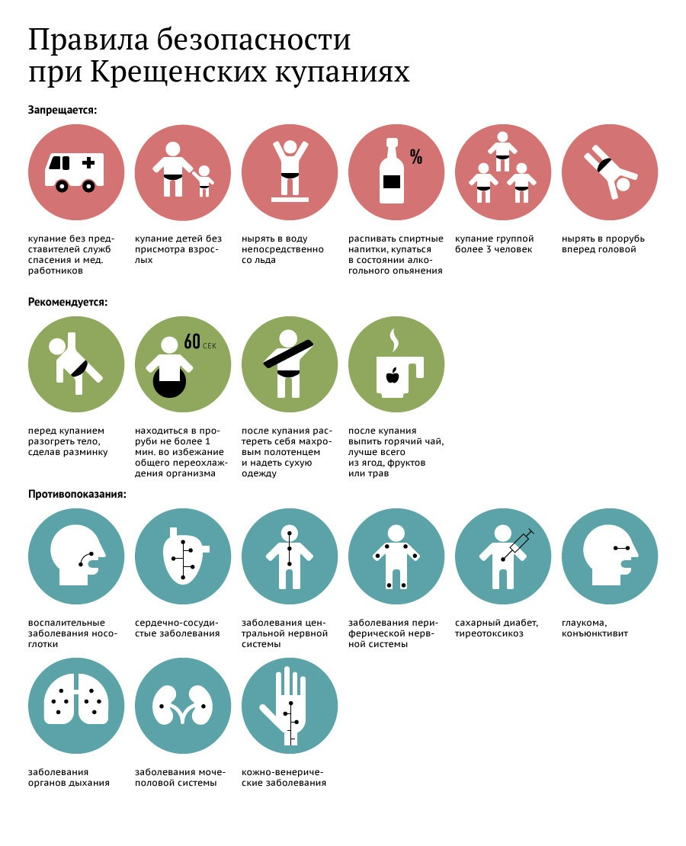
Муниципальное казенное учреждение
«Центр общественной безопасности
Кунгурского муниципального района»

